

（2023-2024学年 第2学期）

计算机网络实验报告

所在学院 自动化学院、人工智能学院

专 业 人工智能

年级班级 B210416

学 号 B21080526

姓 名 单家俊

授课教师 杜鹏

**实验一、Windows中常见网络命令的使用**

# 一、实验目的

熟悉Windows中常用的网络命令，为以后在此操作系统下配置网络奠定基础，为其他实验中使用网络命令提供支持。重点掌握3个常用的网络命令的使用方法。

# 二、实验设备

软件环境：Microsoft Windows 操作系统。

硬件环境：配置网卡的计算机，有网络连接

# 三、实验内容

1、用命令ipconfig察看本机网络接口卡的信息，并写出其内容；

2、用命令ping 查询网址www.google.cn，写出其结果，并说明含义；

3、用route命令查询路由表，并写出路由表中三条信息；

4、用命令netstat 查看本机活动的TCP连接，列出三条非本地活动的TCP连接；

5、用命令tracert查看到达www.google.cn所经过的路径，并把它们列出来，写出最终www.google.cn的IP地址。

# 四、实验结果

1. 用命令ipconfig查看本机网络接口卡的信息，并写出其内容

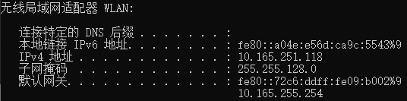

1. 用命令ping 查询网址www.google.cn，写出其结果，并说明含义；

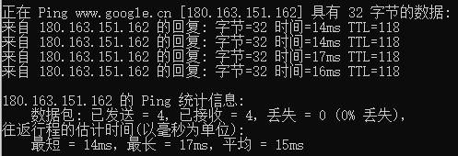

**IP地址**：180.163.151.162 是解析到的 IP 地址，说明 DNS 解析工作正常，将 www.google.cn 解析为该 IP 地址。

**每个数据包的大小**：每个数据包的大小为 32 字节。

**响应时间**：

* + 时间=14ms、时间=17ms 等字段表示数据包从发送到接收所花费的时间（延迟）。单位是毫秒（ms）。在此例子中，延迟在 14ms 到 17ms 之间。
  + 延迟时间越小，网络连接越快。

**TTL（Time To Live）**：TTL=118，数据包在网络中传输的跳数限制。每经过一个路由器，TTL 减 1，当 TTL 减为 0 时，数据包被丢弃。通常 TTL 可以帮助诊断路由路径的长度。

**数据包统计**：

* + 已发送 = 4，表示发送了 4 个数据包。
  + 已接收 = 4，表示接收了 4 个数据包。
  + 丢失 = 0，表示没有数据包丢失，丢包率为 0%。

**往返行程时间统计**：

* + 最短 = 14ms，表示所有数据包中最短的往返时间是 14 毫秒。
  + 最长 = 17ms，表示所有数据包中最长的往返时间是 17 毫秒。
  + 平均 = 15ms，表示所有数据包的平均往返时间是 15 毫秒。

1. 用route命令查询路由表，并写出路由表中三条信息；

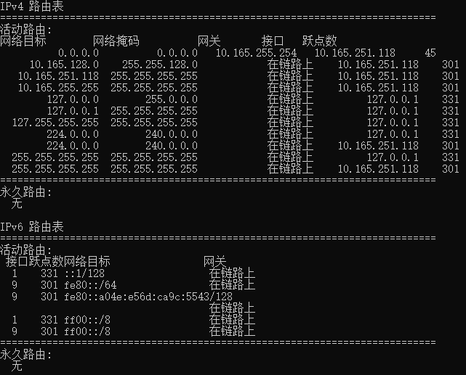

1. 用命令netstat 查看本机活动的TCP连接，列出三条非本地活动的TCP连接；



1. 用命令tracert查看到达www.google.cn所经过的路径，并把它们列出来，写出最终www.google.cn的IP地址。

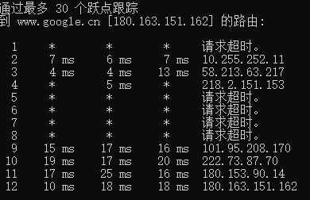

最终 IP 地址：**180.163.151.162**

# 五、实验心得

通过本次实验，我深入学习和掌握了Windows操作系统下的一些重要网络命令的实际应用。首先，通过ipconfig命令，我了解了如何快速获取本机的网络配置信息，如IP地址、子网掩码和默认网关等，这对于日常网络配置和故障排查非常有用。其次，通过ping命令，我学会了测试与目标主机的连通性以及测量网络延迟，这有助于诊断网络是否正常连接。通过route命令，我进一步理解了路由表的结构和功能，掌握了如何查看和分析数据包的传输路径。使用netstat命令，我能够查看本机的活动TCP连接，识别出与外部服务器的通信情况，这对于网络安全监控和连接管理至关重要。最后，通过tracert命令，我学会了跟踪数据包到目标主机所经过的路径，识别网络中的延迟和瓶颈位置。总体而言，这次实验增强了我对网络基础知识的理解，提高了我进行网络诊断和故障排查的能力，为日后的网络管理实践打下了坚实的基础。

**实验二、路由表实验**

# 一、实验目的

掌握路由表的组成和各项的含义，了解计算机网络中路由器如何使用路由表将数据包经由网络中一定的路径准确无误地到达目的地址。

# 二、实验设备

软件环境：Microsoft Windows 操作系统。

硬件环境：配置网卡的计算机，有网络连接

# 三、实验内容

1. 连接计算机A、B，并将B的IP地址设置为192.168.137.4，子网掩码为255.255.255.0。
2. 使用A ping B。

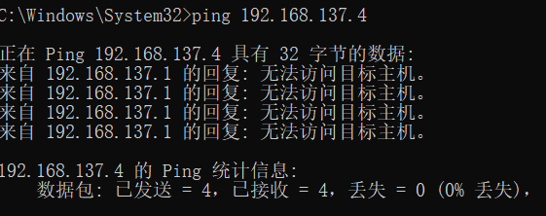

1. 在命令行窗口内输入Route print

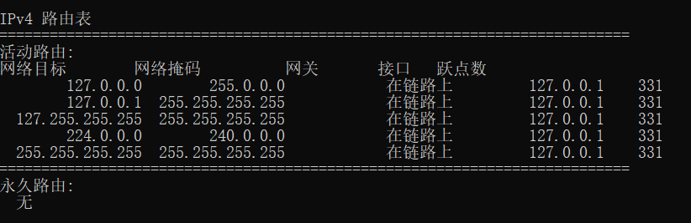

1. A对B添加特定主机路由项：Route add 192.168.137.4 mask 255.255.255.255 192.168.137.1 metric 1。
2. 显示路由表

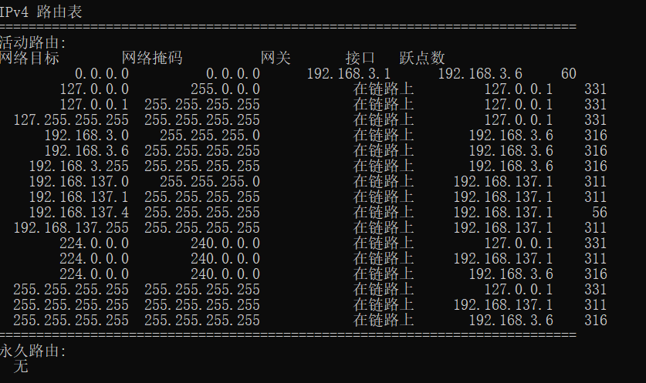

1. B对A添加特定主机路由项：192.168.137.1 mask 255.255.255.255 192.168.137.4 metric 1。
2. 使用A ping B

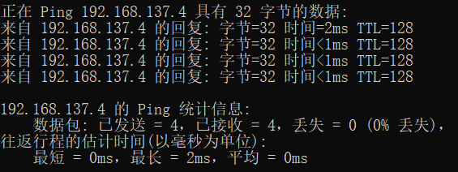

A与B之间通信正常。

1. 用默认路由项来实现AB之间的路由，在主机Ａ的路由表增加对Ｂ特定网络路由项: route add 0.0.0.0 mask 0.0.0.0 192.168.1.1 metric 1

在主机B中增加对Ａ特定网络的路由项: route add 0.0.0.0 mask 0.0.0.0 192.168.2.1 metric 1。

1. 经测试，A与B之间连通性正常。

# 四、实验心得

在本次实验中，我深刻理解并掌握了Windows操作系统下的网络配置和路由管理技能。通过设置IP地址和子网掩码，确保了计算机A和B能够在同一子网内通信，进一步通过 ping 命令验证了网络连接的稳定性和正确性。使用 route 命令查看和修改路由表，我学会了如何添加和管理特定主机的路由项，优化网络数据包的传输路径。此外，通过添加默认路由项，实现了更广泛的网络连接管理，确保计算机A和B之间的通信顺畅。整个实验过程提升了我对网络基础知识的理解和实际操作能力，为今后的网络管理和故障排查提供了宝贵的实践经验。

**实验三、使用Wireshark工具抓取数据包并进行分析**

# 一、实验目的

1. 掌握Wireshark工具的安装和使用方法
2. 理解TCP/IP协议栈中IP、TCP、UDP等协议的数据结构
3. 掌握ICMP协议的类型和代码

# 二、实验设备

计算机n台(建议学生自带笔记本)

交换机（实验室已配置）

# 三、实验内容

**1．了解数据包分析软件Wireshark的基本情况；**

**2．安装数据包分析软件Wireshark；**

**3．配置分析软件Wireshark；**

**4．对本机网卡抓数据包；**

**5．分析各种数据包。**

# 四、实验结果

1. 安装Wireshark

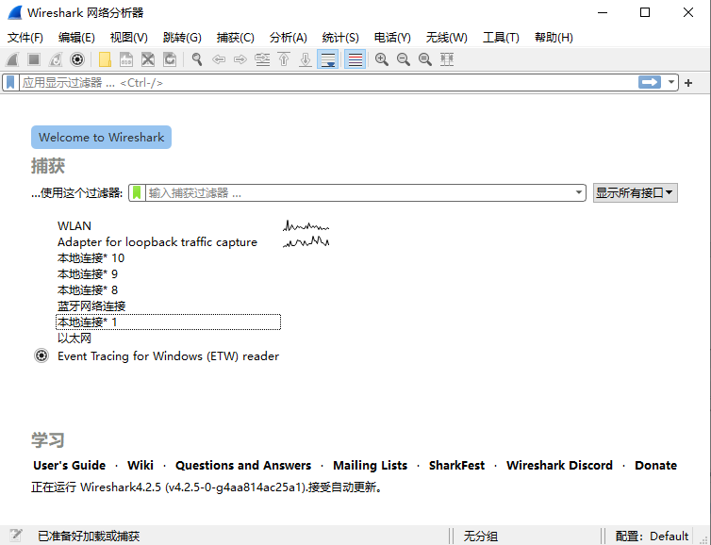

1. 捕捉数据包

停止抓包并分析ARP请求报文

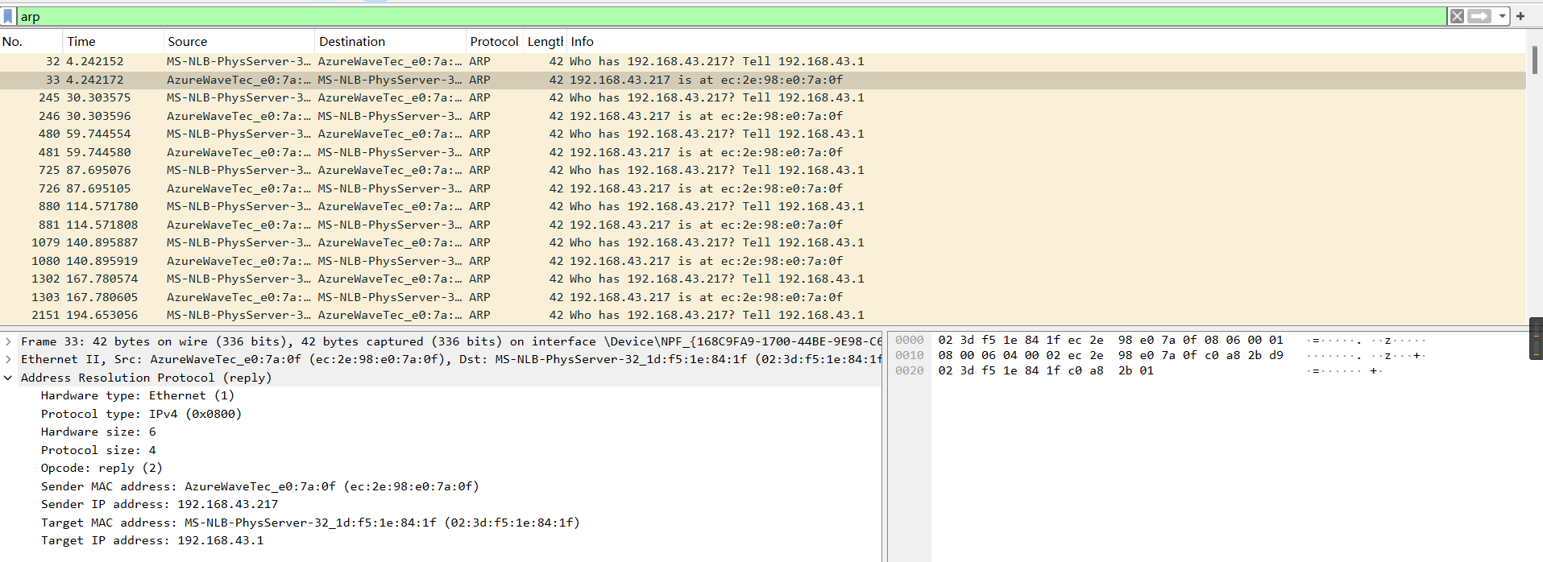

帧基本信息分析

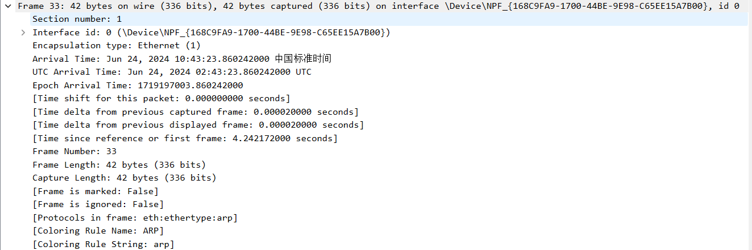

数据链路层

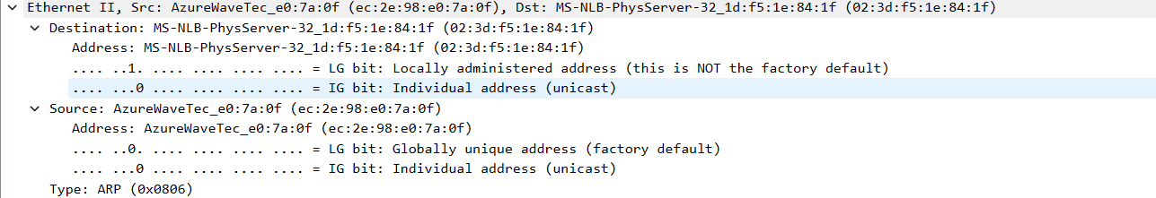

ARP协议

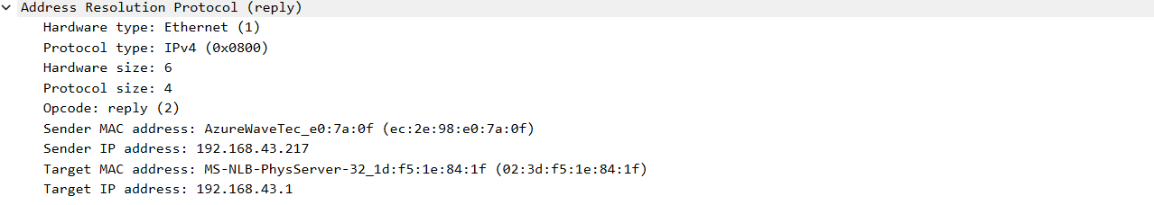

# 五、实验心得

通过本次实验，我不仅掌握了Wireshark的基本使用方法，还加深了对网络协议和数据包的理解。Wireshark作为一款强大的网络分析工具，其丰富的功能和灵活的配置选项为网络调试和故障排查提供了极大的便利。通过对数据包的深入分析，我更加体会到了网络通信的复杂性和精妙之处。